`参赛密码 

**（由组委会填写）**



 

**“华为杯”第十四届中国研究生**

**数学建模竞赛**

|  |  |
| --- | --- |
| **学 校** | **上海理工大学** |
| **参赛队号** | **10252301** |
| **队员姓名** | 1. **张励扬** |
| 1. **李咨兴** |
| **3. 乔琪** |

参赛密码 

**（由组委会填写）**



 

**“华为杯”第十四届中国研究生**

**数学建模竞赛**

题 目 多波次导弹发射中的规划问题

摘 要：

本文对不同种类的车载发射装置的多波次导弹发射中的规划问题，提出了我们自己的负载均衡模型，并运用Floyd算法、Dijkstra算法、模拟退火算法、多目标进化算法以及人工智能中一些经典算法，对其进行运算分析，为现实中指导导弹发射规划提供了理论依据与参考。

对于问题1，我们将载弹车辆机动为三个阶段。首先我们建立了各元素点之间的连通性矩阵并做出无向有权图。然后设计了两种方案解决第一阶段的问题：基于Dijkstra算法的负载均衡方案，和基于Floyd算法经过模拟退火算法优化了的距离均衡方案。经过计算分析，第二种方案的暴露时间为50.7h优于第一种方案。

第二阶段我们提出了资源系数、拥塞度、距离收益、资源从属度的概念，共同构建了均衡策略来进行求解同时使用了模拟退火算法迭代演算出最佳结果。第三阶段与第一阶段模型相同，只需重新计算第二波次路线即可。所有路径确定后，经计算总暴露时间为150.5h。

对于问题2，我们通过计算节点拥塞度建立了整个系统的压力模型。之后我们在五个已知点中选择两个作为新转载点，由排列组合可知共有十种可能选择。我们将这十组组合分别放入建立的压力均衡模型计算，得到整个网络压力值最小的两个点即为最优解。经计算我们选择J25、J42做为新增转载点。

对于问题3，我们将这个问题分解为两个子命题：寻找最佳隐蔽点和找到最差C类载具。我们通过最小化时间成本的方法，找到了让新增载具暴露时间最短的最佳隐蔽点，以及与之配套的最佳发射位置。它们是J14和J4号隐蔽位置。其中，J14号隐蔽位置隐藏两个发射器，它们将在随后分别机动至F28和F27号位置。而J4号隐蔽位置隐藏一台发射器，它将在随后机动至F48号位置。同时，我们将寻找被替代的3台C类发射装置的问题视作一种最优化问题，通过从原有网络中排除掉劣质节点，达到降低整个网络拥塞度的目的。最终，我们发现，替换位于F24，F45和F44这三个点的C类载具是最佳选择。在我们的设计中，这三个点分别被分配给了C7,C11和C12号发射器，因此这三个发射器应当被替换掉。

对于问题4，将战区区域道路示意图看做一个大型网络，利用基于仿射传播的多目标进化算法进行聚类，将元素点密集性和各个元素点的连通性同时考虑在内，将这两个互斥的目标函数同时优化，从两个方向对各个交通点的重要性进行评价，评价结果将以Pareto点集的形式显示，每个Pareto点包含三个不重复的交通点。通过比较去除每个Pareto点表示的解集，观察哪个点解使得问题1的导弹部署结束时间增长最多。增长最多的点对整个网络的重要性也最大，这意味着这些点对于延迟导弹部署时间具有最大的影响力。最优解为，J15，J18，J50。我们认为这三个点最重要、也最易受到攻击。

对于问题5，我们借鉴蚁群算法建立了基于使用量的迭代负载均衡算法，来均衡各条道路的负载。随着使用量的上升我们的算法会动态调整每条道路的代价系数，让每个载具都会面对不同的网络环境，这使得每一个载具在规划最优线路时都会计算出不同的结果。这一设计使得发射器在前往各自的发射位置时，倾向于分散在各自的道路上分别机动，而不是聚集在少数几条最优路径之上。进而达到了分别机动的目的。

关键词：负载均衡 拥塞控制 模块密度 遗传算法 多目标进化算法；

目录

1 问题重述 5

1.1问题背景 5

1.2问题提出 5

2 模型假设和符号说明 7

2.1合理假设 7

2.2符号说明 7

3 问题一的模型建立与求解 8

3.1问题一分析 8

3.2第一阶段的建模与求解 8

3.2.1负载均衡方案 9

3.2.2距离均衡方案 11

3.3第二阶段的建模与求解 12

3.4第三阶段的建模与求解 17

4 问题二的建模与求解 20

4.1 问题二分析： 20

4.2问题二的建模与求解 20

5 问题三的建模与求解 22

5.1问题三分析 22

5.2问题三的建模与求解 23

6 问题四的建模与求解 25

6.1 问题四分析： 25

6.2 问题四模型建立与求解： 25

7 问题五的建模与求解 29

7.1问题五分析 29

7.2问题五的建模与求解 29

8 参考文献 32

## 1 问题重述

## 1.1问题背景

在现代化战争中，导弹作为主战装备发挥着极为重要的作用，提高导弹部队的生存能力和机动能力愈受重视。其中多波次导弹发射的规划问题，路线制定的好坏、出发时间的安排直接影响作战的效果。

题目要求我们在一张东西跨度约250公里，南北纵深约150公里的战区展开机动。整个战区包括62个交通路口，60个发射点位，6个装载区域以及2个隐蔽点。部队配备了三种不同型号的车载发射装置，且三种装置在不同路段的行进速率各不相同大体上。导弹部队在接受发射任务后，各车载发射装置从待机地域携带导弹沿道路机动到各自指定发射点位实施发射。每台发射装置只能载弹一枚，实施多波次发射时，完成了上一波次发射任务的车载发射装置需要立即机动到转载地域装弹，完成装弹的发射装置再机动至下一波次指定的发射点位实施发射。每一发射点位只能容纳1台发射装置。各转载地域最多容纳2台发射装置，但不能同时作业，单台转载作业需时10分钟。连续两波次发射时，每个发射点位使用不超过一次。图1中主干道路可以双车通行，其他道路均是单车道，只能在各道路节点处会车题。题中给定了发射装置的种类，数量及不同种类在不同道路上的行驶速度。附录1中描述了相关要素的坐标数据。



图1.1 作战区域道路示意图

## 1.2问题提出

根据已知内容，需要解决的问题如下：

问题一：该部接受到实施两个波次的齐射任务，每个波次各发射24枚导弹。给出具体发射点位分配及机动路线方案，使得完成两个波次发射任务的整体暴露时间最短。

问题二：转载地域的合理布设是问题的“瓶颈”之一。除已布设的6个转载

地域外，可选择在道路节点J25、J34、J36、J42、J49附近临时增设2个转载地域（坐标就取相应节点的坐标）。应该如何布设临时转载地域，使得完成两个波次发射任务的整体暴露时间最短。

问题三：新增3台C类发射装置用于第二波次发射。这3台发射装置可事先选择节点J04、J06、J08、J13、J14、J15附近隐蔽待机（坐标就取相应节点的坐标），即这3台发射装置装弹后从待机地域机动到隐蔽待机点的时间不计入暴露时间内。每一隐蔽待机点至多容纳2台发射装置。待第一波次导弹发射后，这3台发射装置机动至发射点位参与第二波次的齐射，同时被替代的3台C类发射装置完成第一波次齐射后择机返回待机地域（返回时间不计入暴露时间）。转载地域仍为事先布设的6个的前提下，应该如何选择隐蔽待机点，使得完成两个波次发射任务的整体暴露时间最短。

问题四：道路节点受到攻击破坏会延迟甚至阻碍发射装置按时到达指定发射点位。请结合图1路网特点，考虑攻防双方的对抗博弈，建立合理的评价指标，量化分析该路网最可能受到敌方攻击破坏的3个道路节点。

问题五：在机动方案的拟制中，既要考虑整体暴露时间尽可能短，也要规避敌方的侦察和打击，采用适当分散机动的策略，同时还要缩短单台发射装置的最长暴露时间。综合考虑这些因素，重新讨论问题（1）。

### 2 模型假设和符号说明

## 2.1合理假设

根据题意。可以进行如下假设：

1.假设车辆运动为质点运动，忽略车辆长度造成的影响。

2.假设同一车道可以同时同向行驶多辆车辆。

3.假设部队保密工作极好，敌方对我方作战计划不知情。

## 2.2符号说明

|  |  |
| --- | --- |
| 符号 | 定义 |
| ***T*** | 暴露时间 |
| ***V*** | 速度 |
| ***E*** | 拥塞度 |
| ***P*** | 负载压力 |
| ***e*** | 资源系数 |
|  | 距离收益 |
|  |  |
| ***D*** | 可分离度 |
| ***C*** | 路径成本 |
| ***Var*** | 方差 |
| ***Dis*** | 欧式距离 |
| ***Count*** | 计数器 |

## 3 问题一的模型建立与求解

## 3.1问题一分析

导弹实施双波次发射任务时，其作战计划需要安排一个较优的运输方案。由于道路分支点较多，道路车道限行，不同运输车辆在不同路段的运输速度都有所不同，极易引起运输冲突。因此运输方案的制定需要满足道路容量的限制，减少暴露时间等，是一个设计多个因素的组合优化问题[2]。

问题一提出两个波次的齐射任务，要求给出成两个波次发射任务的整体暴露时间最短的行动方案。经过分析，可以将任务分为下面三个阶段：

（1）车载装置选择最短时间的路径从待机区域机动移至第一波次发射的发射点。

（2）第一波次发射完成之后，前往装载点更换弹药。

（3）更换弹药后前往第二波次发射的发射点。

下面我们分别对这三个阶段进行了建模求解。

## 3.2第一阶段的建模与求解

我们根据题目已知的作战区域道路示意图，对图中所有元素点的关联性进行标记，即如果两个元素点之间连通，则标记为1，两个元素点无连通性则标记为0。图中共有130个元素点，我们对其进行重新编号D1、D2为1、2，Z1、Z2…Z6为3、4…8，F1…F60为9…68,J1…J62为69…130.可以得到一个130130的相关性矩阵，矩阵如下：

|  |  |  |  |  |  |  |  |  |  |
| --- | --- | --- | --- | --- | --- | --- | --- | --- | --- |
|  | 1 | 2 | 3 | 4 | 5 | 6 | … | 129 | 130 |
| 1 | 0 | 0 | 0 | 0 | 1 | 0 | … | 0 | 0 |
| 2 | 0 | 0 | 0 | 0 | 0 | 0 | … | 0 | 0 |
| 3 | 0 | 0 | 0 | 0 | 0 | 0 | … | 0 | 0 |
| 4 | 0 | 0 | 0 | 0 | 0 | 0 | … | 0 | 0 |
| 5 | 1 | 0 | 0 | 0 | 0 | 0 | … | 1 | 0 |
| 6 | 0 | 0 | 0 | 0 | 0 | 0 | … | 0 | 0 |
| … | … | … | … | … | … | … | 0 | … | … |
| 129 | 0 | 0 | 0 | 0 | 1 | 0 | … | 0 | 0 |
| 130 | 0 | 0 | 0 | 0 | 0 | 0 | … | 0 | 0 |

表3.1 元素点相关性矩阵

利用该相关性矩阵与附件中各元素坐标表格将道路示意图绘制为无向图，如图3.1所示：

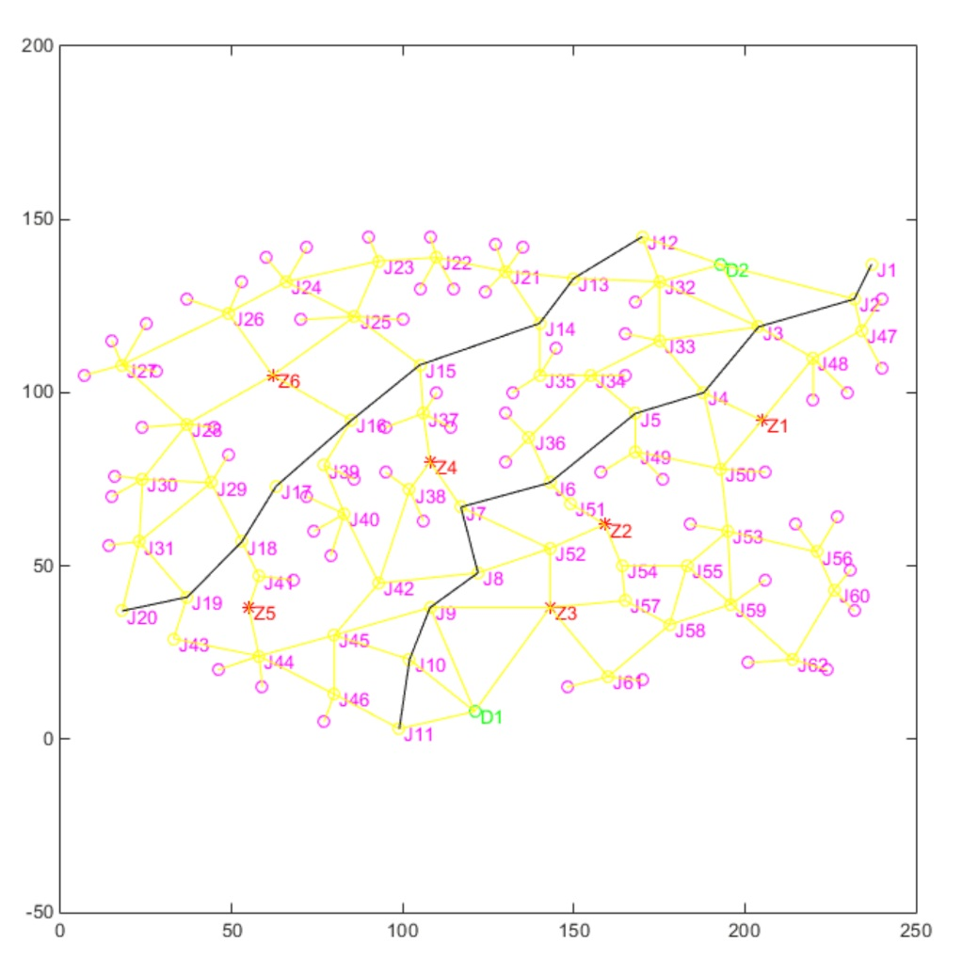

图3.1 作战道路无向图

在对该阶段问题建模求解时，我们设计了两种不同的方案解决问题：

（1）负载均衡方案：使用Dijkstra算法规划最短线路，并结合路径负载均衡算法平衡车流压力，再配合使用遗传算法进行优化。

（2）距离均衡方案：使用Floyd算法搜索最短线路，使用最短路径算法分配道路使用权，并使用模拟退火算法进行优化

## 3.2.1负载均衡方案

负载均衡方案使用Dijkstra算法来搜索最短路径，并通过平衡公路负载来优化路径选择，同时我们还在算法外围包裹了一个遗传算法进行优化。本策略的核心思想是：通过将同一方向的车流分散到临近道路上，使得各条道路的交通负载满足下面的数学模型：

其中，表示号公路的负载压力，表示要经过公路的车辆种类数，Var(t)表示不同种类车辆占用这条公路的时间方差。

由于双车道公路允许自由超车，错车和会车，因此我们认为双车道公路负载恒为0。而对于普通公路来说，我们视这条公路的负载等于车辆种类除以时间方差。之所以作出这种设计，是因为我们认为，同一种载弹车辆由于速度相同，无论有多少车辆涌入都不会发生拥堵。但如果不同种类的车辆同时进入同一条道路，则有可能发生拥塞，因此我们使用统计车辆种类，并放在分子上。分母的Var(t)是为了计算车辆进入路段前后间隔的时间长度。如果时间方差很大，则意味着两辆车进入这一路段前后间隔很长的时间，也就意味着发生拥堵的可能性较小。

该算法通过反复迭代计算各条路径的负载压力，并将负载压力较大路段上的车分流到临近次优路段之上。即以接受次优路径为代价，使得车辆在运行过程中发生拥挤的概率最小。

我们将负载均衡系数结合到遗传算法公式中，目标函数设置如下：

其中，k代表第k辆车，表示第k辆车的出发地是否是D1，1表示从D1出发，否则为0，同理，m代表车辆种类，表示该车到达目的地所行驶的距离，表示车辆不在主干道上的速度，表示车辆在高速公路上的速度，是车辆等待道路同常的等待时间。公式的目的是，求出适当的基因组，使得总目标时间最小[4]。对于基因的设置，我们用一个简单的例子进行说明，如下所示：

其中，矩阵的第一行表示导弹车的出发地，第二行表示导弹车的到达发射点。基因第一行当且仅当初始化时改变其值，初始化时前12位赋值1表示D1基地，后12位赋值为2表示D2基地。第二行赋值区间[1,60]内的正整数，每个数字具有唯一性。

在寻找最短路径方面，我们使用dijkstra算法，先对每辆车的最优路径进行一个粗略规划，在遗传遗遗传算法当中，我们将变异率设置为0.1，交叉率设置为0.8，初始种群数为30，基因设置一个2×24的矩阵，迭代次数设置为1500代。

对其运算后，图3.2即为负载均衡方案计算第一波次发射路径的结果。 图中绿线标记的是从D2出发的载具行进路线，红线标记的是从D1出发的载具行进路线。可以看到，图像上半部分，从D2出发的路径中，有几条路径并非最优路径。这些次优路径就是负载均衡的结果。使用该方法最后计算得到的总暴露时间约为55小时，由于遗传算法本身存在一定随机性，因此本算法存在约1小时的误差。

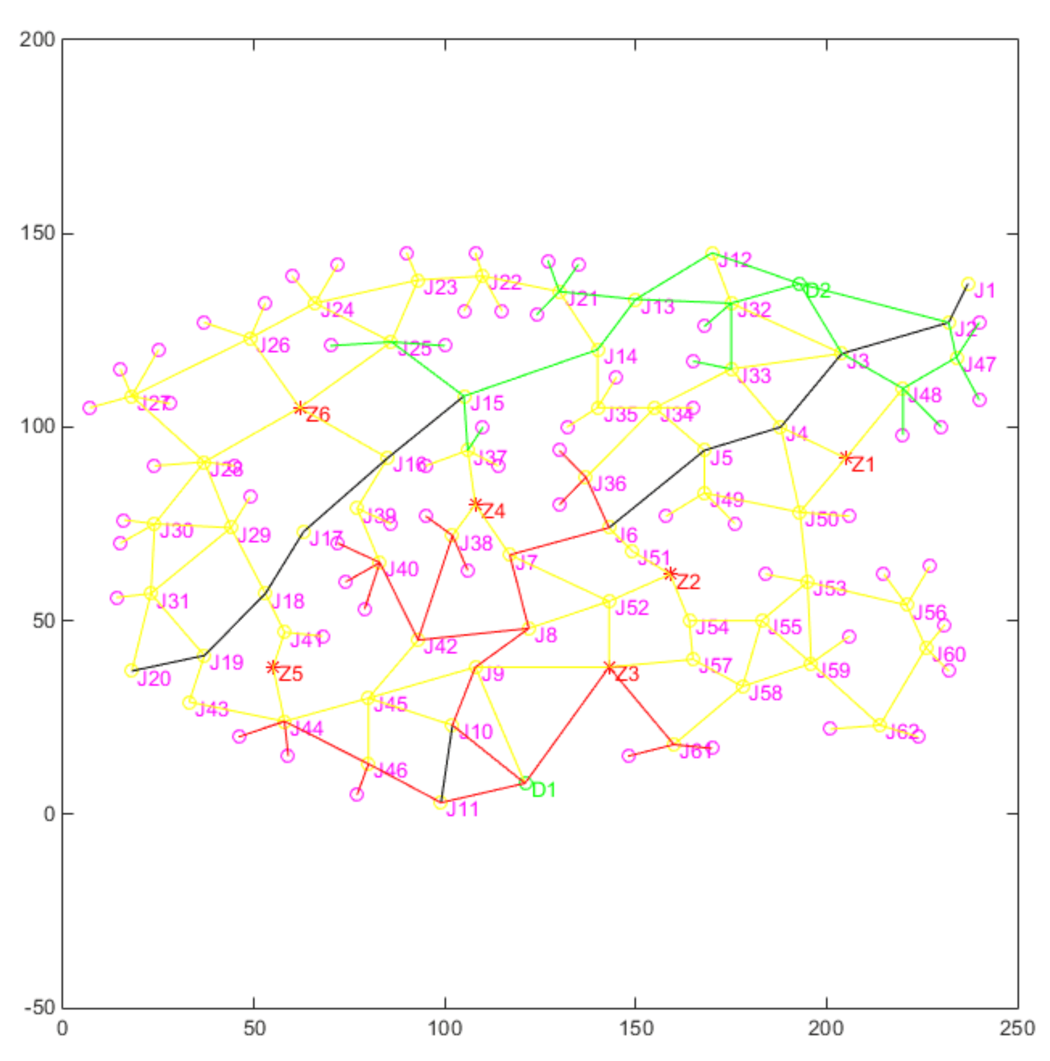

图3.2 负载均衡方案计算的第一波路径

在本方案中，负载均衡虽然避免了拥堵，但某些情况下这一方案会导致我们走次优路线。我们缓解拥堵所节省下来的时间都在次优路径中被耗散掉了，因此负载均衡方案带来的效果其实并不够显著。于是我们便设计了距离均衡方案。

## 3.2.2距离均衡方案

距离均衡方案使用Floyd算法求最短路径，并通过平衡距离，使得同一条道路上尽量只有一种类型的载具。本方案的核心思想是：尽可能让不同的载具前往不同的目标点，从而使得同一条道路上出现不同种类载具的可能性很低。这可以让我们尽可能忽略不同载具速度所导致的拥塞情况。在这一策略中，我们可以用下面的模型来表示总时间：

其中，表示待求的最短暴露时间，m表示车辆种类，k表示第“k”类车，k=1，k=2，k=3分别对应A,B和C三类载具。

这一方案将会尽可能把临近D点的F点分配给速度较慢的C型载具，而将临近高速公路的点分配给较为依赖高速公路的B型车，而将最远的点分配给速度最快的A型车。下图展示了距离均衡模型计算第一次发射路线方案时的表现：

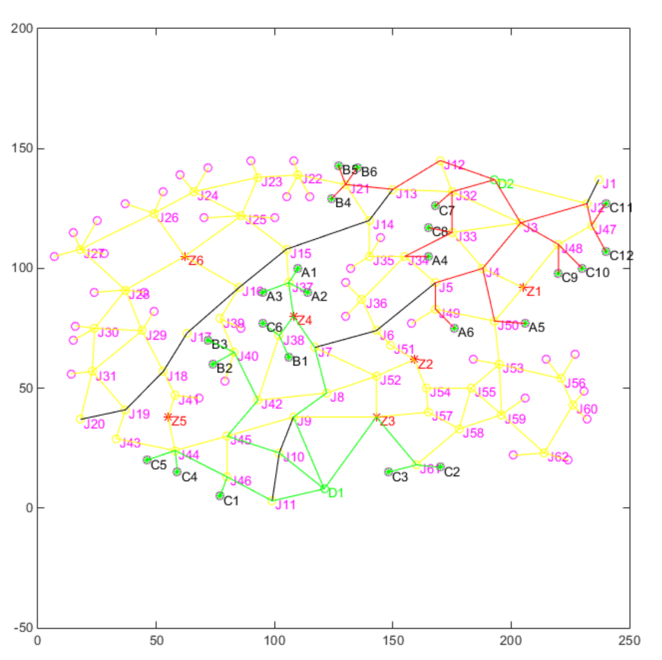

图3.3 距离均衡方案计算的第一波路径

在本方案下，第一轮炮击前的总暴露时间约为50.07小时，且状态稳定，不存在随机性带来的不可预测误差。经过比较，我们发现第二套解决方案表现更优，所测得的时间比第一种方案短了10%，并且结果更加稳定。因此我们保留了第二套解决方案，舍弃了第一套方案。

## 3.3第二阶段的建模与求解

在这一阶段，我们设计了一整套的算法—均衡策略**，**来提取战区地理信息特征并利用这些特征辅助决策。均衡策略其实并非一个独立的算法，而是我们为了求解最佳线路而设计的一个由四个不同算法构筑的算法集。这四个算法分别是：压力均衡算法，距离成本控制算法，资源均衡算法和空闲优先算法。下面对这四个算法进行详细介绍

**资源均衡算法**结构如下：

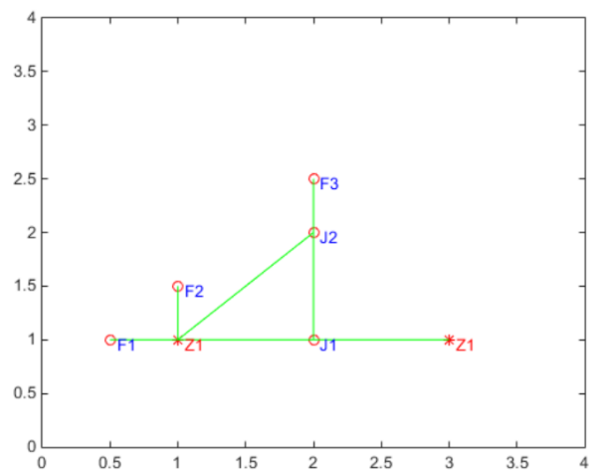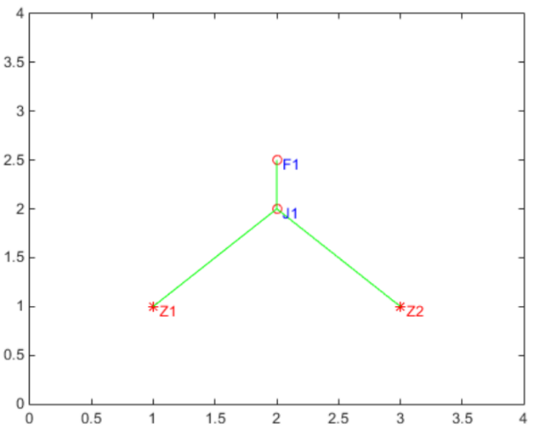其中，表示的资源系数，表示与有分配关系的空闲导弹发射位，表示这个空闲发射位与之间的距离。等号右侧的数字‘1’是一个偏移修正量，作用是确保e非零。在后面的计算中，资源系数e将作为分母出现在别的算法中。这个算法用于解决图3.4的问题：

图3.4 图3.5

如图3.4所示，我们假定在图中的 **F1** 点存在一个已经执行了第一次发射任务的载具，这个载具需要在和两个点之间选择一个点重装弹药，并就近找到一个空闲的发射位置来执行第二次发射任务。由于F点到和两个点的距离其实相同，因此，那个点距离空闲的炮击阵地更近，那个点就会变得更优。但实际情况是，和两个点其实都处在一个巨大的网络中，载具无法通过扫描整个网络来判断究竟去哪个点可以最方便地找到一个空闲的发射位置。因此我们期望有一个算法，可以迅速判断这两个Z点之间哪一个更优。

本算法就是为了解决这一问题而创造的。通过这个算法，我们给每个Z点赋予了一个新的属性：资源度。资源度越高，就意味着在这个Z点附近可以找到越多空闲的发射位。

**空缺优先算法**结构如下所示：

我们将称为第i个空闲的F点相对于第t个Z点的**资源隶属度**，它表达了F点与Z点之间的隶属关系紧密程度，这个指标比较类似于FCM算法中隶属度的概念。表示第t个Z点资源系数的平方，表示第i个F点到这个Z点的距离。这个算法用于解决图3.5的问题，如上图所示，已知图中和两个空闲的发射点均会被优先分配给了来自的载具。现在我们的需求是：计算点应当优先被分配给来自的载具还是分配给来自的载具。其实单纯从距离上说，点毫无疑问应当被优先分配给来自的载具。但这样分配是有问题的，这会导致获得过多的资源，进而使得等待装弹的载具都向集中。结果便是高度拥塞，而始终处于空闲的状态。我们的期望是，通过调整F点的分配方案，使得空闲的资源在各个不同的Z点见尽可能均衡的分配。

空缺优先算法就可以达到该目的，通过空缺优先算法，我们计算了各个Z点的资源系数，让F点在各个Z点之间分布得更加平均，进而使得各个Z点的负载压力都得到了均衡。并最终提升了装弹效率。

**压力均衡算法**结构如下所示：

其中，表示点的拥塞度，表示要到Z点来装弹的载具数目，注意：这里不是前面提到过的空闲F点数目。Dis表示要来Z点装弹的载具到这个Z点的距离，表示所有要到Z点来装弹的载具到Z点距离的方差，表示该Z点的资源系数。分子和分母中的‘1’是为了防止分子或分母为0而添加的修正量

这个算法用于解决下面图3.6的问题：

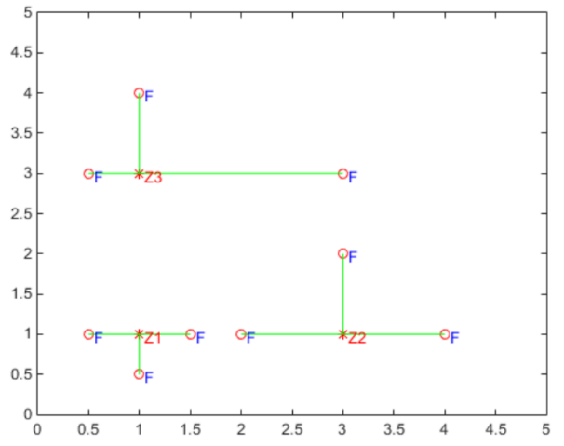

图3.6 图3.7

我们的需求是，知道每一个Z点当前的拥塞情况，以判断是否需要对来访载具的路线进行重新规划。因此我们引入了拥塞度的概念，拥塞度越高，则说明这个点越拥塞。在图3.6中，每一个Z点都与3个F点相连，我们假定，每个F点都有一个等待重新装弹的空发射器要前往Z点进行补给。在这个模型中，我们认为，虽然Z1和Z2距离各自F点的距离不同，但这两个点的拥塞程度应当是一样的。因为如果所有载具都不经协调，同时向各自的Z点前进的话，这两个点都会在未来的某一时刻同时遭遇3辆载具。但Z3点却不同，与Z3相连的三个F点距离各不相同，因此虽然也有三个空闲的载具在向Z3点前进，但这三个载具其实不会同时到达Z3点，而是先后依次到达，这使得Z3点在接待载具的时候将拥有更多的缓冲时间，因此在上图中，Z3点的拥塞程度应当是最小的。而压力均衡算法则可以很好地量化这种拥塞程度的不同。

**距离成本控制算法**结构如下所示：

其中，表示第i个载具与第t个Z点的距离收益，距离收益越高则前往该Z点重新装弹的选择越优。表示第i个载具到第t个Z点的距离，表示第t个Z点的拥塞度。

这个算法用于解决上图3.7的问题，我们沿用这张之前用过的图来说明这个算法的含义。我们假定图中的F3点有一个空闲的载具需要在和之间选择一个最适合的点来补充弹药。同时，我们假定，现在F2和F1点也各有一个等待补给的载具正在向Z1点进发。虽然距离点其实更近，但由于点附近已经有两个载具正在等待，这导致呈现拥塞状态。因此我们期望有一个算法来提高的有优先度，使得位于的载具在这种情况下前往更加空闲的点完成补给，以达到负载均衡的目的。通过距离成本控制算法，我们可以将载具引导到距离稍远，但更加空闲的补给位置。

综上所述，**压力均衡算法**计算了各个Z点的压力值，反应了这一区域的拥塞状况；**距离成本控制算法**计算了某个特定的载具到某个特定的Z点的拥塞程度，拥塞度越高，说明造成的时间延误越久；**资源均衡算法**算了每个Z点所能统辖的空闲F点。这里的统辖并非硬性统辖。当临近的Z点需要更多的F点来容纳从自己点出发的载具时，这些载具其实也能就近自由选着最佳F点，而无需考虑F点隶属于哪一个Z点。这一自由选择的特性，我们将在第一问的第三部分做出更加详尽的解释，并给出示例图。**空闲优先算法**计算了某一个特定的空闲F点应当优先接纳来自哪一个Z点的载具，这里计算的从属关系仅仅是次序上的优先考虑，而不是绝对的从属关系。

由于我们建立的数学模型本质上是相互嵌套，相互依赖的一个模型，因此我们不能期望结果一次成型。我们需要利用模拟退火算法反复迭代演算，最终迭代出最佳结果。算法流程如下图所示：

生成初始值

降温（即下调阈值）

重新计算载具隶属关系

计算隶属度

和拥塞系数

各载具距离成本

生成初始资源系数e

新隶属关系差距大于阈值

输出结果

重新分配隶属关系

否

是

图3.8算法流程图

在求解模型时，我们必须首先解出最基本的资源系数e，并初始化各个载具和发射点相对于Z的从属关系，然后通过退火算法反复迭代，反复重构从属关系，最终当从属关系稳定时，就是待求的最佳从属关系。

下图为迭代计算的结果：

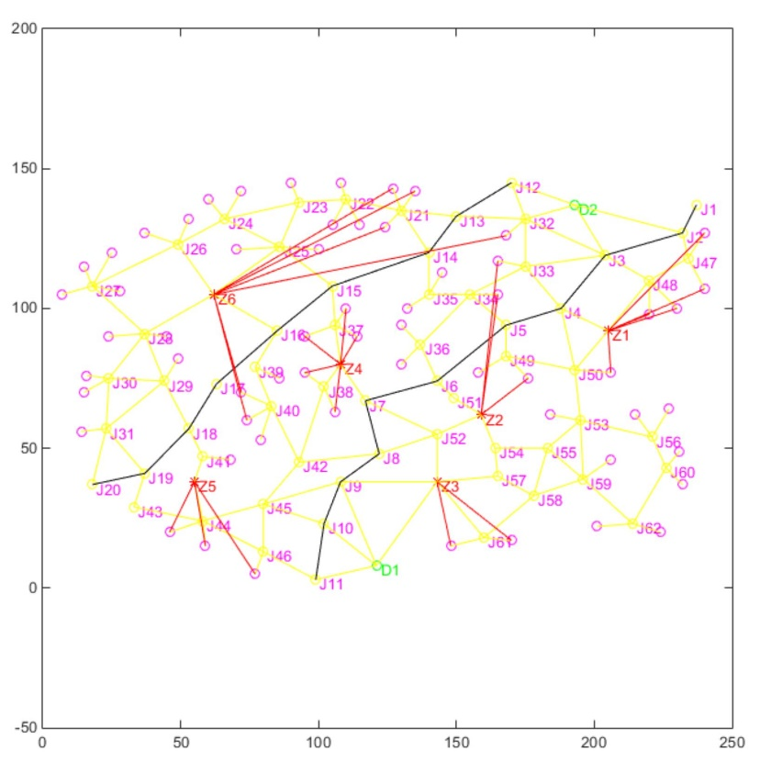 图3.9 载具与装载点隶属关系

图3.9展示的是第一波次发射后载具与Z点之间的隶属关系，通过距离成本控制算法计算，将距离成本均衡化之后，虽然有的载具必须绕远路，去更远的Z点进行补给，但这样的设计让每个Z点之间的负载压力基本平衡，因此弹药换装效率得到了最大化的发挥。

经过上面的聚类，在结合最短路径算法我们就可以为每个载具规划第一次发射结束后的补给线路了。实际上上面的聚类有一个不显眼的缺陷，点只有两个隶属的空闲发射点位，但有三个发射载具被分配到了进行补给。针对这一缺陷的具体解决方案，我们将在第三部分中给出，核心思想就是，要从隶属的发射位中挪用一个给。

图3.10中的红线就是我们规划的最佳装弹路径。由于我们在规划装弹路径时也规划了空闲发射位置的分配方案，因此按照这样的路径环装弹药，不但可以最短时间内完成装弹任务，在装弹完成之后各个载具也能在最短时间内到达各自的打击位置。

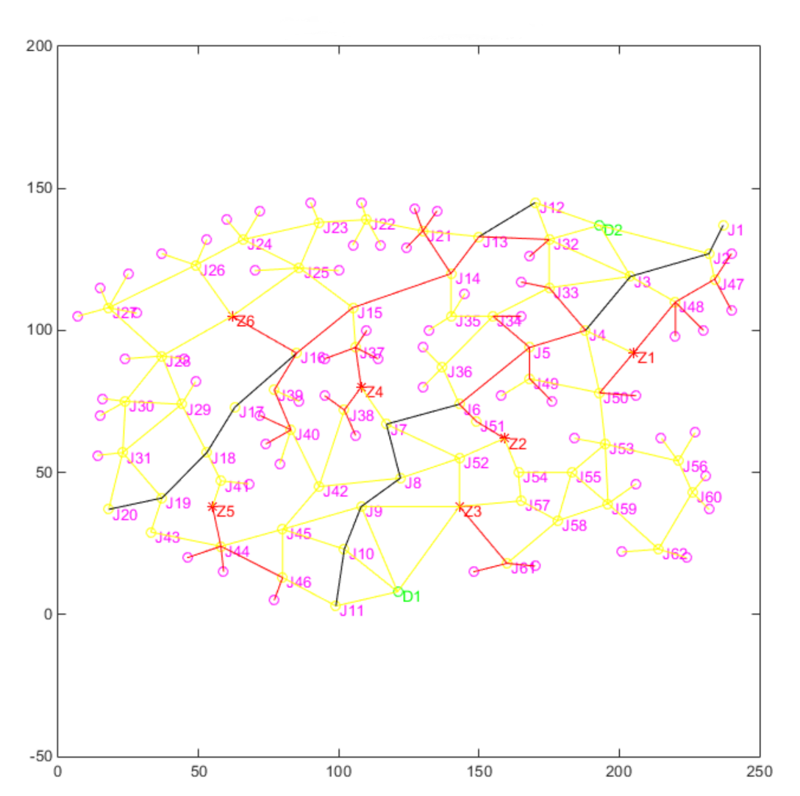

图3.10第一波发射后前往装载点路径

## 3.4第三阶段的建模与求解

这一阶段可以视作是第一阶段的延伸。虽然各个发射车有各自不同的发射位置，但实际上底层的数学模型却是一致的因此在解第三阶段的调度分配时，无需建立新的数学模型，而且由于空闲发射位置的隶属关系已经在第二阶段计算完毕，因此这一阶段甚至无需重新计算隶属关系。只需调用第一阶段用过的数学模型，重新计算路径即可。

图3.11展示的是空闲的发射位置与Z点之间的隶属关系，前往某个Z点的载具会在装弹完毕之后，优先前往绿线指向的发射点位待命。而那些空闲的发射位置，也会优先接待来自绿线相连的Z点的载具。

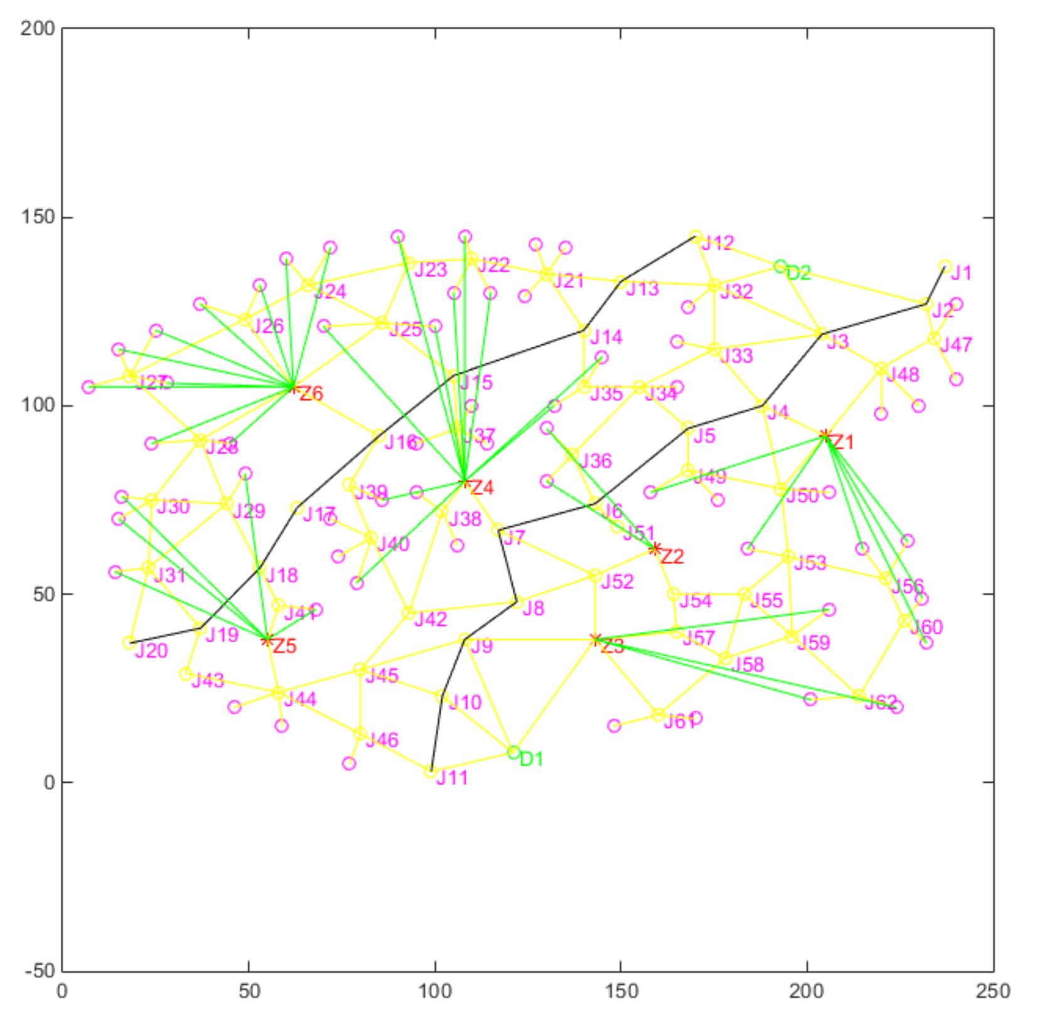

图3.11空闲发射点与装载点Z点之间的隶属关系

在图3.11的隶属关系下，相应的第二波次发射的最佳路径如图3.12。图中红色的线条标记了各个载具从这些Z点装弹完毕之后的最佳机动路线。注意图的右下方有一条绿色路线，这条线从Z2开始，经J54，J55，J53到达F51。在之前的聚类中Z2点只被分配了2个空闲的发射点位，但却有三个载具选择在这一点装载弹药。因此，在调用最短路径，计算前往临近的空闲发射位置时，有一台来自Z2点的载具挪用了一个原本属于Z1点的空闲发射位置。在这里用绿色轨迹标注这个被挪用的发射位置。

至此，第一问的三个阶段求解完毕，三个阶段的总暴露时间共计150.5h,具体车辆路径安排及各个节点对应时间点详见附件1。

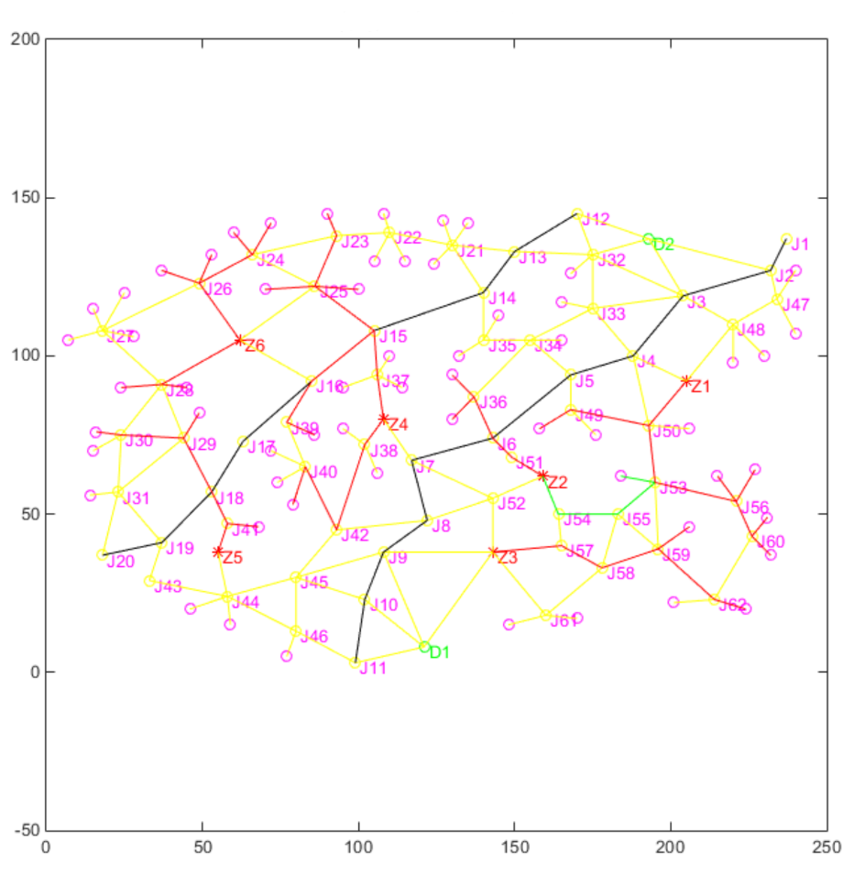

图3.12第二波次发射的最佳路径

## 4 问题二的建模与求解

## 4.1 问题二分析：

题中要求在J25、J34、J36、J42、J49中选取两个节点作为新增转载地域，

使两次发射整体时间最短。但第一轮发射的部署流程并不受新增转运点的影响。所以我们可以在第一题的基础之上，只考虑第一轮发射之后的装弹流程和装弹完成之后的转运流程即可。新增转运点可以为临近的转运点分担工作压力，进而降低单点拥塞程度。但也会吸引附近的车流，增大区域拥塞程度。新增转载点如果设置不当会增大载具的机动距离，新增转载点所提升的工作效率也会被长途机动所耗散掉。因此，新增转运点的核心目的，应当是降低原有网络的整体负载压力，同时尽可能不要给网络带来额外的机动距离负担。

## 4.2问题二的建模与求解

基于网络拥塞压力，我们建立了压力均衡模型。使用第一问中我们建立的压力均衡算法，计算加入新的转载点之后，整个战区交通网的负载情况。战区整体压力可以用下面的数学模型计算：

其中，为给定新增中转点的情况下，拥塞度的总和即整个网络的总压力，为转运点的压力值，8个点中包括6个旧有点和2个新增点。在这里新增点的资源系数设置为1。在实验过程中，我们发现通过预聚类的方式可以为新增转载点初始化一个更加科学的资源系数，但实际上这个资源系数的取值范围大概也就在[1.01，1.04]之间，在耗费了大量运算资源聚类之后，得到的资源系数值对计算结果并没有产生实质性的影响，因此在这里我们直接将新增点的资源系数设为1。

由于我们只能在5个备选地址里面选取2个，选取范围非常有限，总共只有10种组合方式，因此在这里使用穷举法是最佳解题思路。我们将穷举新增点的全部10种组合方式，并计算每种组合方式下整个网络的总体压力。于是我们得到了下面表4.1的压力矩阵：

|  |  |  |  |  |  |
| --- | --- | --- | --- | --- | --- |
|  | J25 | J34 | J36 | J49 | J42 |
| J25 | NaN | 21.2474 | 20.8804 | 21.0639 | 20.1464 |
| J34 | 0 | NaN | 21.6145 | 21.9815 | 21.0639 |
| J36 | 0 | 0 | NaN | 21.6145 | 20.6969 |
| J49 | 0 | 0 | 0 | NaN | 20.8804 |
| J42 | 0 | 0 | 0 | 0 | NaN |

表4.1 压力矩阵

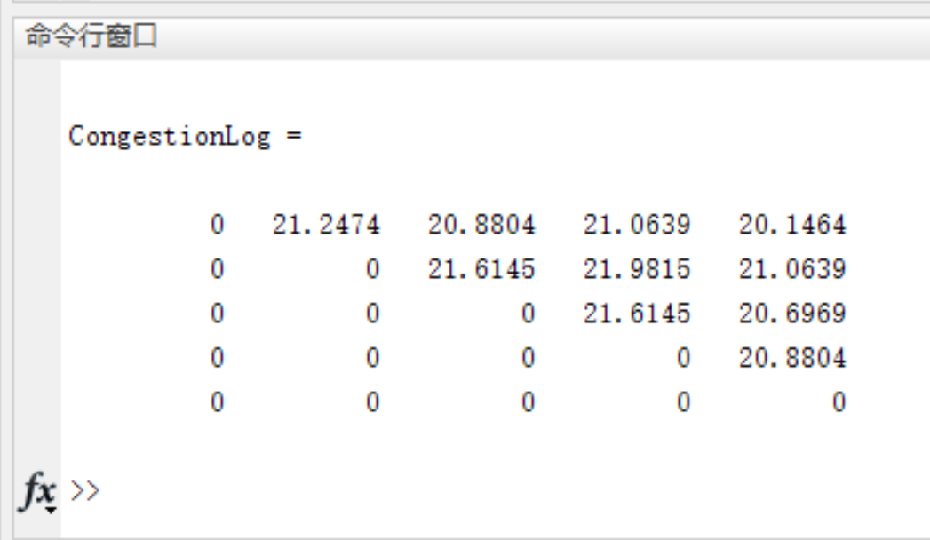

图4.1实际计算界面

可以从图4.1实际计算界面看到，在第一行，第五列我们取到了最小压力值，因此我们选取J25和J42两点作为新增转载点。

## 5 问题三的建模与求解

## 5.1问题三分析

题中要求新增三台C类发射装置可提前隐蔽在J04、J06、J08、J13、J14、J15节点处，在完成第一波齐射后，替代三台C类发射装置直接参与第二波次的齐射。因为三台新增载具从待机地域机动到隐蔽待机点的时间不计入暴露时间。因此我们假设其在前往待机点时走交通压力小的道路，不阻碍其他车辆的通行。在选择取代车辆时，我们选择第一波齐射后至第二波齐射耗时最长的三辆C类发射装置。被替代的发射装置返回待机区域。由于被替代装置的返回时间不计入暴露时间，我们忽略其返回造成的通道拥塞。原则是让总体暴露时间最小。

因为我们之前一般是将机动距离较近的优质打击地点留给C类载具。因此在C类载具被替代之后，这些载具所占用的发射位置也被让了出来。下图展示这种情况下网络拓补结构所发生的变化：

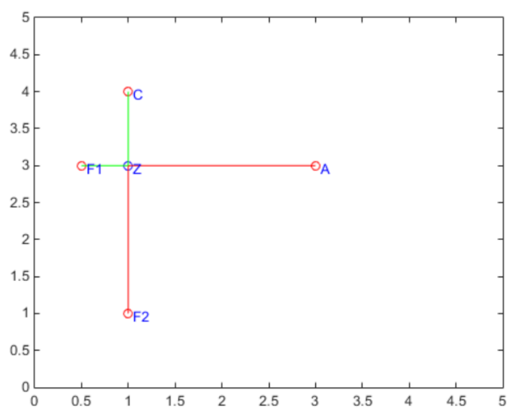

图5.1

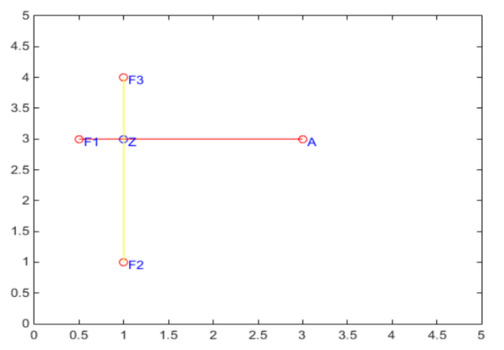如图5.1所示，我们假定这个十字形网络中存在一台A类载具和一台C类载具，它们都需要在Z点补充弹药，并机动到各自的发射位置。在C型载具存在的情况下，为了让整体机动时间最小，我们会选择让C型载具沿绿色轨迹前进，并最终到达F1点。同时让速度更快的A型载具沿红色路径前进，并最终到达F2点。但当C型载具被替代掉了之后，这个网络中A型载具的行进轨迹就变成了下面的样子：

图5.2

图5.2中，剩下的一个A型载具将沿着新的路线（红色轨迹）前进，而黄色路线将不被使用。不难发现，替换掉一个C型载具之后，我们所节约的时间不仅仅是C型载具原有的机动时间，同时没有被替换的载具有机会走捷径也节约不少时间。

## 5.2问题三的建模与求解

这里我们将建立两个数学模型来进行求解，它们分别是最佳F点模型和最佳载具替代模型。

最佳F点模型如下，我们可以用其表示候选隐蔽待机点，与发射点位之间的位置关系[1]：

其中，为从第i号F点机动到第j号发射点所需的时间，之间的欧氏距离，为C类载具的移动速度。我们的目的是在保证每个F点最多停放两个发射器的情况下，找出让最小的i值以及与之对应的j值。

最佳载具替代模型如下，由于我们寻找的是最佳的C类载具替代方案，因此，我们的目标是使整个网络的总体负载最小化。为此我们设计了如下模型：

其中，表示整个战区在除去三个C点之后，剩余点的距离收益总和；表示第i个载具的距离收益，这里调用了我们在前面使用过的距离成本控制算法；表示第i个载具对应的转载点的拥塞度，这里调用了前面使用过的压力均衡算法； 表示第i个载具对应的转载点的资源系数，这里调用了前面的资源均衡算法。在这个模型中，我们求解的主要目的是找到三个被替代的C类载具，使得剩余点的距离收益总和最大。

模型求解分为两个部分，第一部分是解出新增发射器的最佳隐蔽位置，第二部分是解出最佳C点。我们将那些在第一波打击中已经被使用过的F点剔除，并代入最佳F点模型之后计算出最佳隐藏地点是J14和J4这两个点，其中，J14隐藏两台发射器，J4但隐藏1台发射器。然后我们将所有发射器的压力数据导入最佳载具替代模型，然后计算出，应当被替代的是位于F24，F44和F45这三个位置的载具。在我们的规划中，这三个位置分别被分配给了C7，C11和C12号发射器，因此也是这几台载具被替代掉了。

模型运算结果如下图所示：

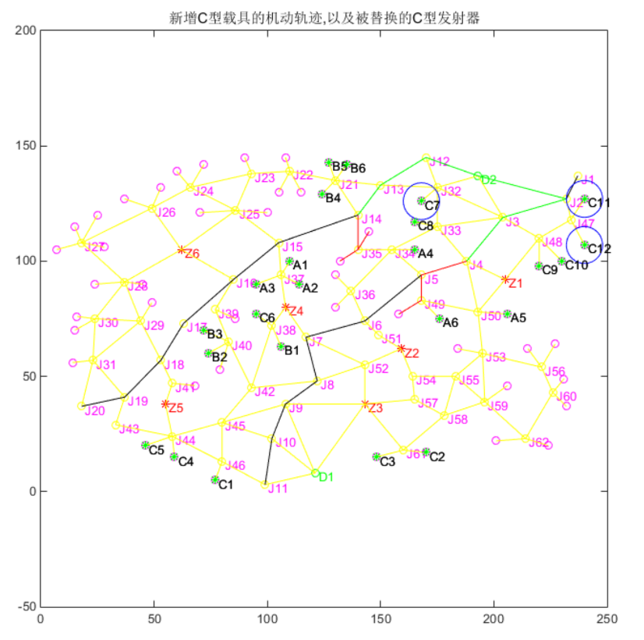

图5.3新增装置及取代装置路径图

图5.3中，绿色线条代表行动开始之后，三个新增载具的隐蔽机动路线。很显然的，这并不是最短机动路线，因为这三个载具的隐蔽机动路线要考虑的首要原则是要给原有发射装置让道。上图中的红色路线是第一轮发射之后，三个新增载具从各自的隐蔽点，机动到发射位置的路线。需要注意的是，三个新增载具并不会在第一轮发射结束之后立即就位，而是应当从第二轮齐射的最佳开始时间算起，倒推自己的出发时间，尽量做到在齐射开始的瞬间，刚好到达自己的发射位置。通过这样的策略，我们可以将暴露的总时间从150.5分钟缩短到131.4分钟。新增三个装置之后，我们节约了19.1分钟的时间。

上图中被蓝色圈圈出来的三个发射器，就是被替换的发射器。

## 6 问题四的建模与求解

## 6.1 问题四分析：

问题四中要求考虑敌我双方的对抗分析最易受到攻击的3个道路节点。若道路节点受到攻击会阻碍发射装置按时到达发射点，影响整个任务的实施。敌方进行攻击时一定会选择最为重要的道路节点，使影响最大化。因此我们对各个关节点的重要性进行量化比较，以得到最优解，即为最重要的3个关节点。

我们可以将整个作战区域地图视作一个大型网络。在这个大型网络中，如果可以找到一个子网络，这网络内部点密度比较大，而且这个子网络和周边网络的连接通路相对较少。如果我们可以通过去除少量关键点的方法，使大型网络和这个子网络变成两个独立的网络，那么我们称被去除的关键点分离性较高。本题中我们可以视作寻找分离性较高的点。分离性越高，说明该点对大型网络分为独立的两个网络影响越重要，因此在导弹运输地图中，若高分离性的点被摧毁，会使周围节点的连通性最差，地图大面积出现空白，造成时间延误最长。

## 6.2 问题四模型建立与求解：

利用传统算法一般只能获得一个解，但是，分离性和交通点周围点的数量对交通节点的选择都有较大的影响，应当将两方面都同时考虑到内，本题我们利用多目标进化算法来求解。在多目标进化算法中并不存在一个最优解，所有可能的解都称为非劣解，也称为Pareto解，利用进化算法可以得到更多的Pareto解，这些解构成了一个最优解集，方便我们用于结果的比较。

我们利用基于仿射传播的多目标进化算法，对关节点的可分离度D进行量化，若点可分离性越高，说明将分离出去之后，大型社区分成的小型社区之间的连接性越少，既造成的拥堵和等待越多，假设作战区域图形成的无向图为，其中V是作战区域所有的点集，E是所有的边集，利用大小为130*130矩阵C表示每个点之间的连通关系，若两点连通为1，否则为0。假设和是V中两个不连通的子集，建立相关模型：

以及

, 则建立模型：

其中，D为可分离度，m为子网络数，此题中m=3，最大化可分离度D意味着网络的最优划分，可以体现稠密社区内连接性和稀疏社区间连接性。为了避免某些点计算得到的D值相同，不能很好的区分这两个点的可分离性，我们将目标函数拆成两个目标函数，第一部分是比例关联率，表示节点在同一个社区中的连接率，第二部分是切割比率，表示节点在不同社区中与其他点的连接率，两个目标函数正好满足多目标进化算法要求的互斥性，公式如下：

对于具有n个节点的网络的每个分区，我们都用一个长度为N的数组来表示它，例如：，其中表示第i个点属于的类号，在同一个类中的点，标签相同，例如，，在同一个类当中，则。因为我们需要求解3个最优交通点，不如将基因的长度设置为6，基因的内部值随机在1~3中间初始化，例如基因g = [1,2,3,3,2,2]。本题采用的多目标进化算法为RMMEDA[4]，迭代次数为2500代，初始化族群为60个，交叉率为0.8,变异率为0.2，由算法计算所形成的Pareto 点集，显示为下图：

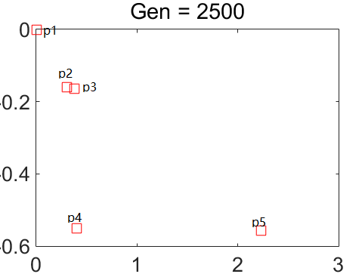

图6.1Pareto点集图

由以上两图可以看出总共形成了5个最优Pareto点，由上至下，分别表示为p1、p2、p3、p4、p5，将Pareto点集得到5个Pareto点中包含的3个重要点，分别在原作战地图区域去除后，对问题1求解计算总时间，时间越长说明去除该点之后对于导弹运输的延误性越高，计算结果如下表：

|  |  |  |
| --- | --- | --- |
| Pareto点 | 交通点集 | 解决问题1的时间 |
| P1 | J04,J06,J15 | 239.1 |
| P2 | J06,J08,J18 | 244.7 |
| P3 | J04,J15,J50 | 201.7 |
| P4 | J15,J18,J50 | 282.1 |
| P5 | J06,J08,J15 | 262.3 |

表6.1计算结果

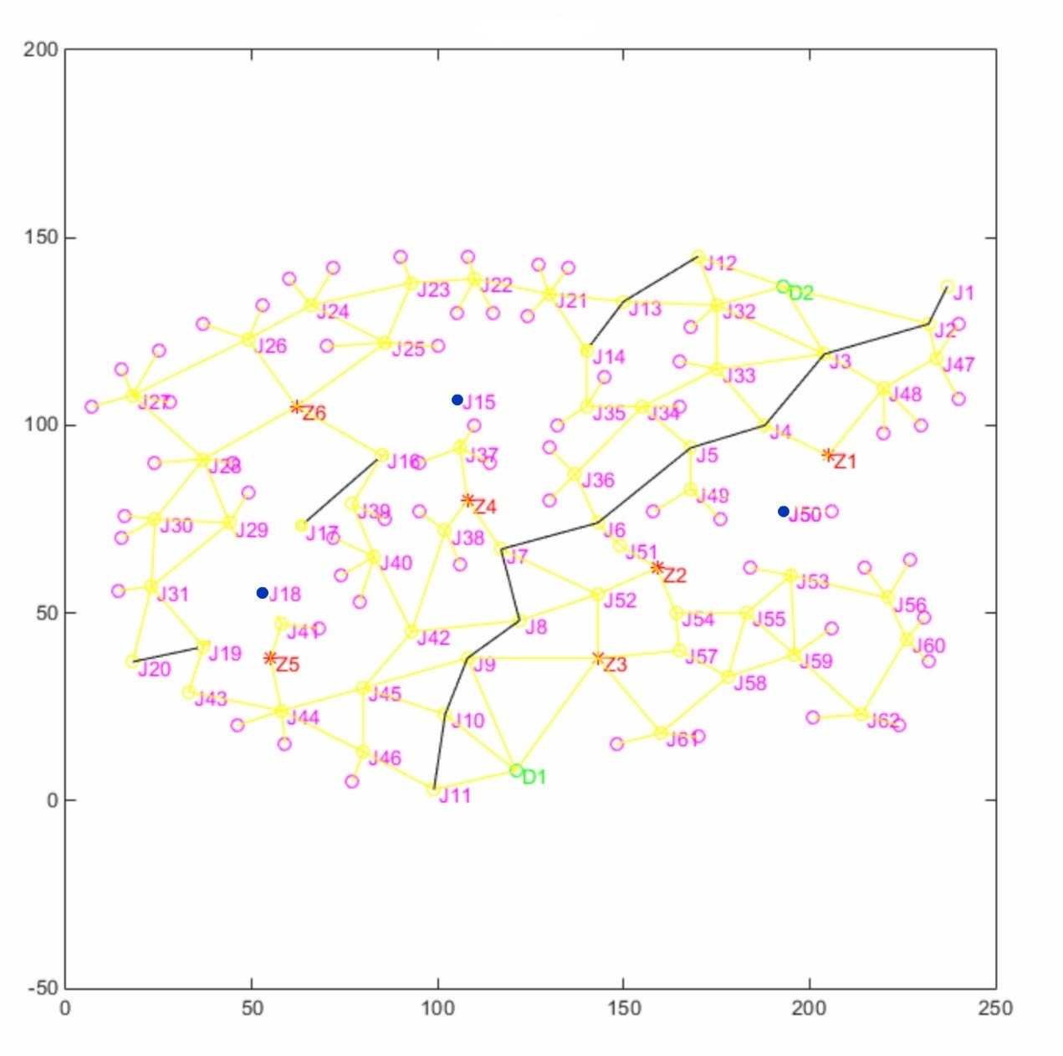相互比对之后发现p4得到时间最长，因此去除由p4得到的3个交通点J15，J18，J50，能够令的作战区域图最大面的被分离，结果如下图所示：

图6.2去除p4结果图

我们将J15，J18，J50三个关节点及其连通线去除加以验证，观察上图可知，J18，J15点位于上侧高速公路上，且周围点密度较低。这两个关节点的损毁造成了道路图大面积空白，并使主要干道多截断开。J50紧邻装载点，并且周围节点密度低，对任务的演示也极其重要。符合问题所描述的情景。

7 问题五的建模与求解

### **7.1问题五分析**

问题五要求我们在考虑暴露时间尽量短的情况下，同时使部队的机动路径尽可能分散。因此，我们期望有一种方法能够在保证速度的情况下，让部队的机动轨迹尽可能分散，以达到快速分散机动的目的。需要在多项约束条件下取最优化结果，达到负载均衡的目的。

7.2问题五的建模与求解

为了达到这一目的，我们设计了基于使用量的迭代负载均衡算法来均衡各条道路的负载，在这里我们借鉴了蚁群算法的思想，但区别是，在这里，每当道路被使用过一次之后，我们并不是增加了这条道路的优先级，而是提升这条道路的使用代价。算法如下所示：

其中，第n+1辆车经过这条道路之后，道路的新代价值；为有n辆车经过这条道路之后，道路的代价值；普通道路的代价系数；为干道的代价系数。在初始状态下，道路代价值的初始值为该道路的长度。在实际测试中，我们发现，我们应当为公路和普通道路赋予不同的代价系数，这样能够带来更好的运算结果。经过测试之后，我们发现，最佳代价系数分别为：

在这样的代价系数影响下，我们可以在获得较好离散效果的同时，不至于让部队机动时间变得过长。

这个算法是为了解决下面的问题：

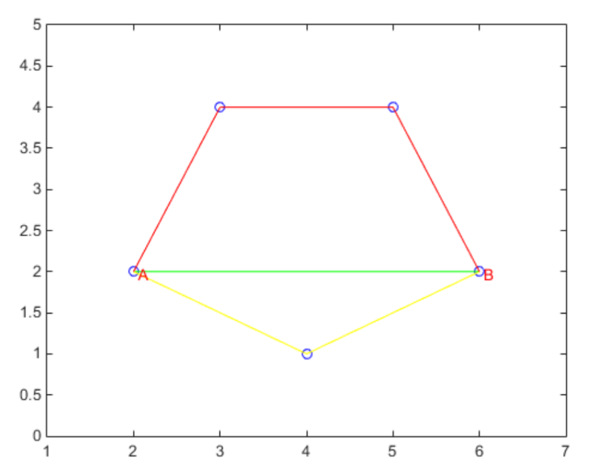

图7.1

在上图所示的场景中，从A点到B点有三条路径，很显然绿色路径是最短路径，黄色路径次之，红色路径最长。在普通情况下，我们会要求全部载具都通过绿色路径到达B点。但由于现在我们有了分散机动的需求，需要规避道路被摧毁造成延误的风险。因此我们期望有一部分的载具不通过绿色路径前往B点，而是分流到黄色或是红色路径上。

上面的算法通过调整路径权值达到了这一目的，每当有一辆车经某一路径到达目的地之后，这辆车所驶过的道路的通行代价参数就会被上调一些（其中，普通道路上调60%，公路上调10%）。因此，当有多辆车经过绿色路径之后，绿色路径的代价将逐渐赶上甚至超过黄色或是红色路径。此时，后续载具将尝试通过黄色或是红色路径到达B点。

我们将动态道路代价系数重新带入第一题的公式中，每确定一个载具的路线就更新整个战区内所有道路的代价值，然后用更新的代价值计算下一个载具的最佳目的地以及前往这个目的的最佳路线。通过反复迭代求解，计算出了新的道路分配方案。如下图展示了在第一波发射时我们的算法运作的效果。可以看出，负载均衡之后，道路的使用情况确实被分散了。

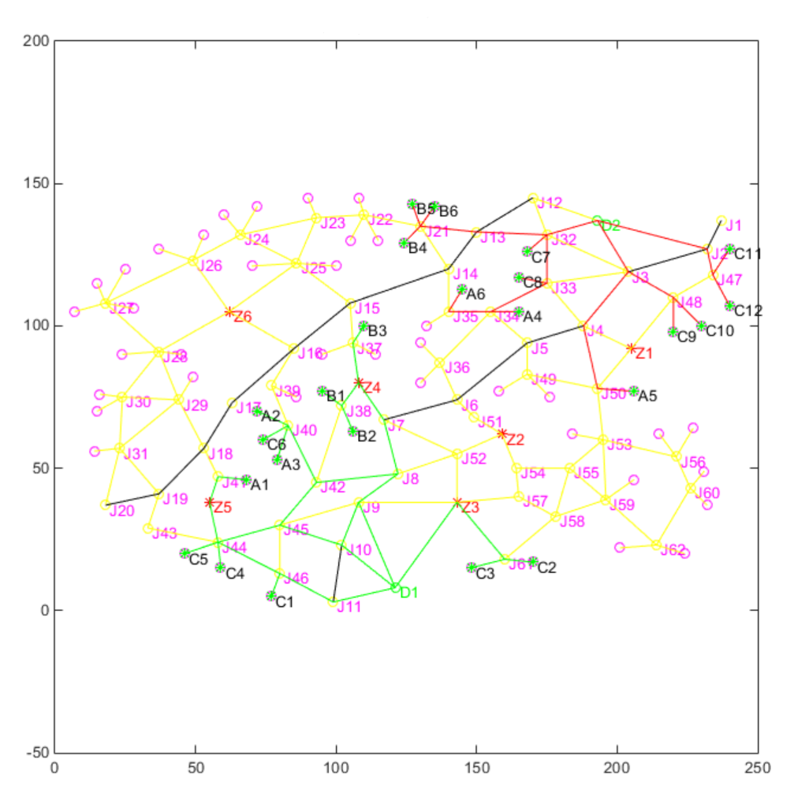

图 7.2

下图是没有负载均衡的道路分配情况，对比之下可以更加明显的看出负载均衡将车流分散到了不同的道路上，甚至重新分配了发射点的位置。

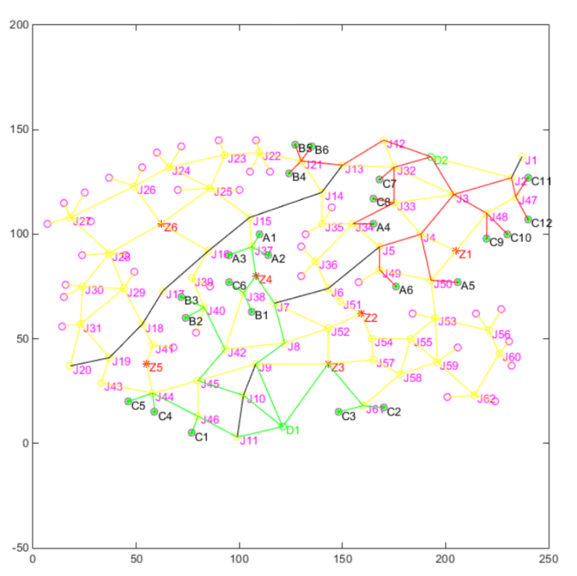

图 7.3

可以看出，在没有负载均衡的情况下，载具将集中在少数几条最优路径上进行机动，而负载均衡之后，车流被分散得更加平均了。

在没有负载均衡的情况下，从0时刻起到第一轮齐射，需要2.9740小时，在负载均衡的情况下，从0时刻到第一轮齐射需要3.4235小时。负载均衡让准备时间提升了15.11%。

## 8 参考文献

[1]季青梅，辛文芳.多波次导弹火力打击任务研究[J]，信息技术与信息化，2017,1（2）：122-128

[2]杨萍，刘卫东，李明雨.常规导弹波次作战中运输任务的规划[J]，第三届不确定系统年会论文集，2005,8：284-289

[3] Ronghua Shang, Shuang Luo, Weitong Zhang, Rustam Stolkin, Licheng Jiao. A multiobjective evolutionary algorithm to find community structures based on affinity propagation[J], Physica A, 2016,453: 203–227

[4]Qingfu Zhang,Aimin Zhou,Yaochu Jin.RMMEDA. A Regularity Model-based Multiobjective Estimation of Distribution Algorithm[J], IEEE Transactions on Evolutionary Computation,March 2008,12(1):41-63